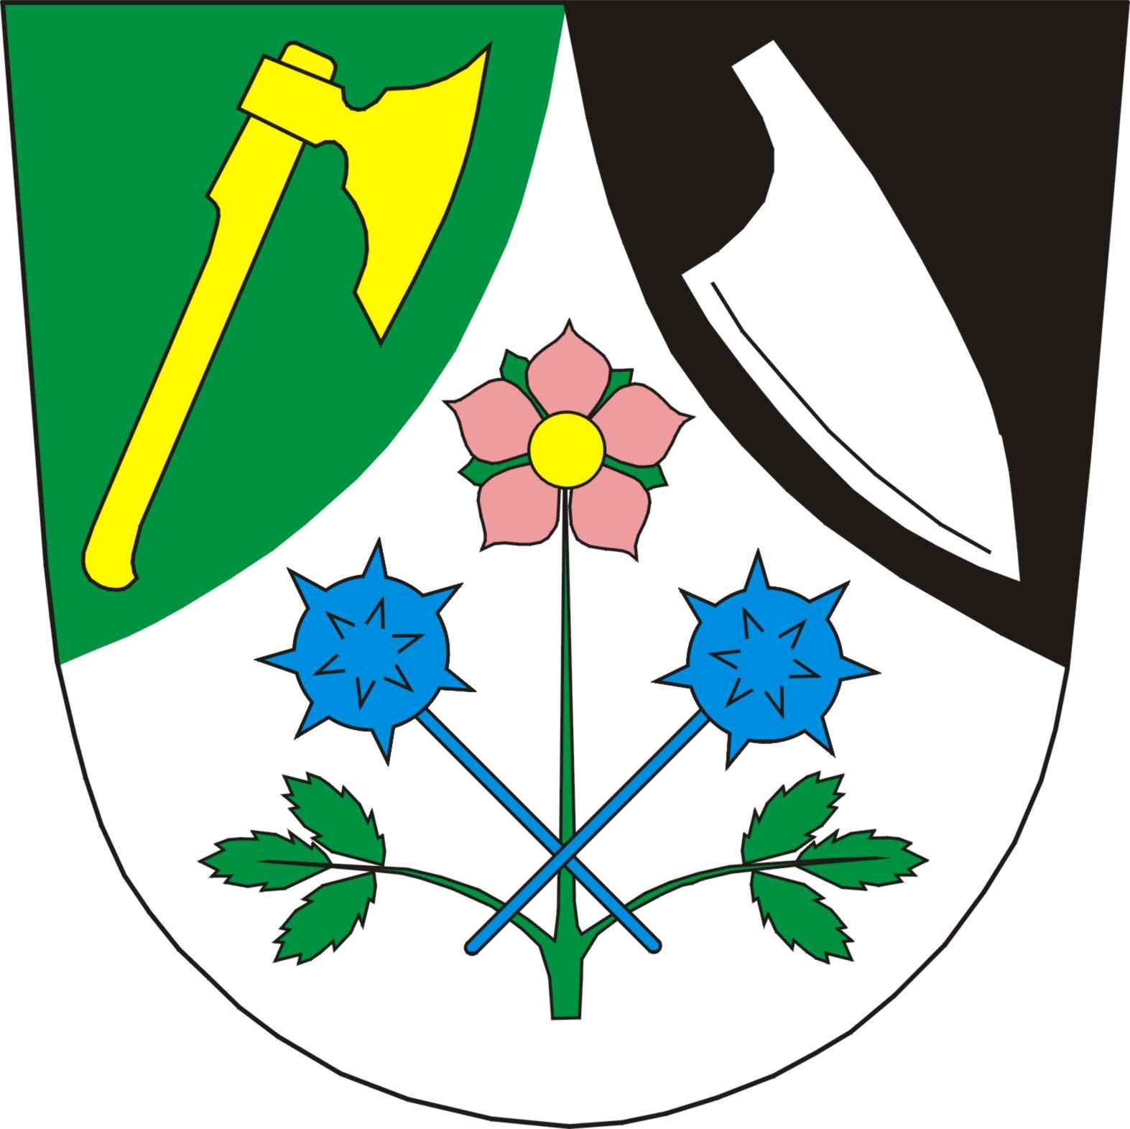
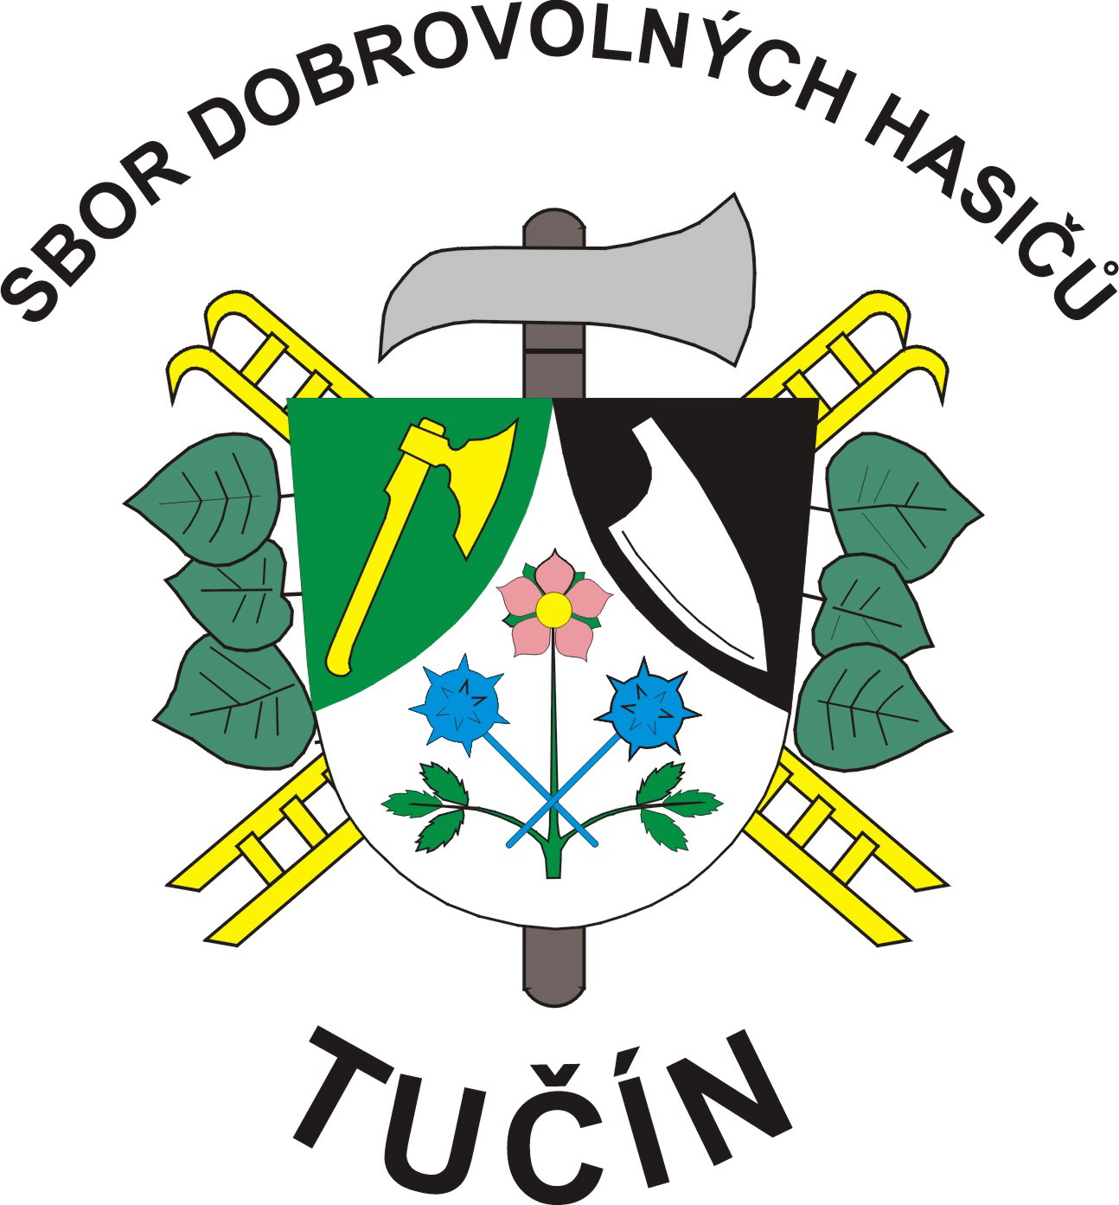

SDH Tučín

Obec Tučín
Vesnice roku 2009
POZVÁNKA

Hodové slavnosti – Tučín

25. – 26. července 2015
Sbor dobrovolných hasičů Tučín

ve spolupráci s Obcí Tučín

si Vás občany, rodáky, příbuzné, přátele a

ostatní dovolují pozvat na

Hodové slavnosti v Tučíně

Všem sponzorům děkujeme za zachování přízně, podporu lidové tradice a poskytnuté dary do tomboly.

Sobota 25.7.2015

14:30 - Hodové sportovní klání na hřišti

Petanque

Fotbal generací svobodní - ženatí
Ženy-dívky - Veteráni
(sraz všech aktérů ve 14:15 hod)
Pro aktéry občerstvení zdarma

17:00 - 22:00 - posezení na koupališti u pěnivého moku či volné dodržování pitného režimu

Neděle 26.7.2015

7:00 hudební budíček: Vyhrávání Aničkám a sponzorům

10:30- Slavnostní mše svatá u kapličky

15:00 – 17:00 Projížďky Tučolínem

17:00- Hodová veselice Na Rybníčku
K tanci a poslechu hraje:

SÁGA - Kopřivnice

Po celé dva dny budou Na Rybníčku pouťové atrakce kolotoče, houpačky, střelnice

Občerstvení zajištěno na všech akcích.

